天拓 IPC-610HS（7400/1G/320G）
「产品介绍」
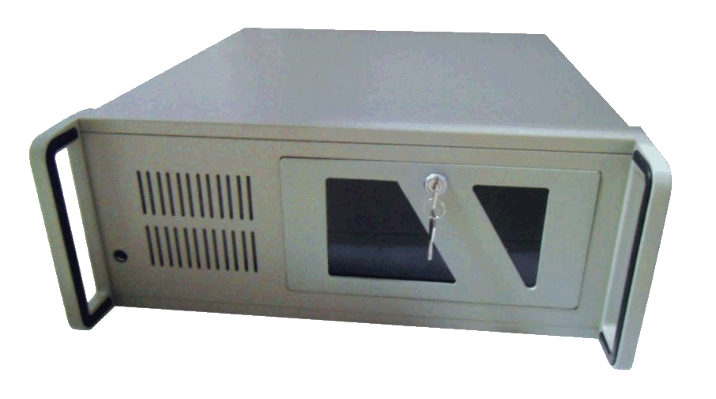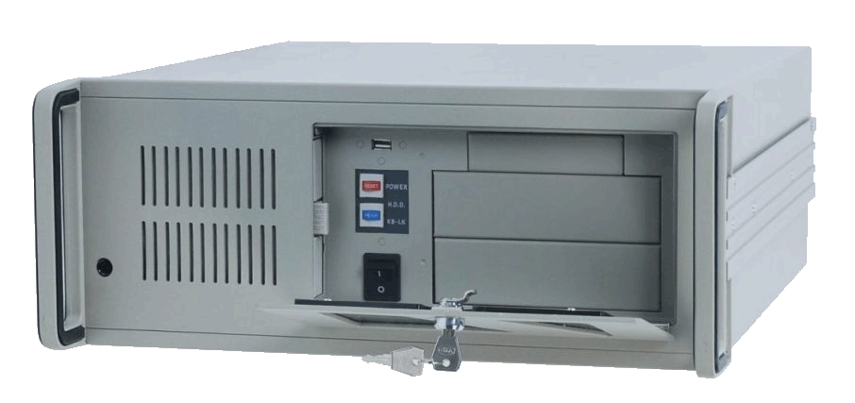IPC-610H是一款标准19” 4U半长机箱，既能独立使用，也能用于标准19”机柜。主要的组成部分为工业机箱、无源底板及可插入其上的各种板卡组成。并采取全钢机壳、机卡压条过滤网，双正压风扇等设计及EMC（electro magnetic compatibility）技术以解决工业现场的电磁干扰、震动、灰尘、高/低温等问题。
另设计有带锁透明前舱门，可保护内部的FDD、CD-ROM、按钮和开关。此款机箱是邮电通讯的最佳选择，它还可以广泛应用在工厂自动化、CTI、水电抄表等众多的领域。
「产品特点」
可靠性：工业PC具有在粉尘、烟雾、高/低温、潮湿、震动、腐蚀和快速诊断和可维护性，其MTTR（Mean Time to Repair）一般为5min，MTTF 10万小时以上
扩充性：工业PC由于采用底板+CPU卡结构，因而具有很强的输入输出功能，最多可扩充20个板卡，能与工业现场的各种外设、板卡如与道控制器、视频监控系统、车辆检测仪等相连，以完成各种任务。
兼容性：能同时利用ISA与PCI及PICMG资源，并支持各种操作系统，多种语言汇编，多任务操作系统。
「产品参数」
技术参数
结构： | 全钢箱体结构，4U高度，19”上架标准
风冷系统： | 1个带空气滤网内置风扇、1个40mm风扇和1个电源风扇
开关： | 电源开关、复位开关和键盘锁定开关
指示灯： | POWER 0N/OFF与HDD、KB-LK LED
键盘接口： | 1个标准5PIN PS/2键盘接口
主板: | 6010 （14槽无源底板）
CPU | Intel 奔腾D 3.0
内存: | DDR 1GB（最高可升级至4GB）
硬盘: | 320G-SATA
光驱: | X24DVD
电源： | PS/2规格工业级电源PS-300
颜色： | 工业灰（可OEM）
前舱： | 可锁式前舱门防未授权使用
尺寸： | 176(高)X482(宽)X480(深)mm
重量： | ≈14.5Kg
环境参数
工作温度： | 0-60℃
相对湿度： | 5-95％@40℃(非凝露)
海拔： | 低于3000米(10000英尺)
抗冲击系数： | 1．5G加速度，持续时间 15-20ms(储存，3.5G加速度，持续时间15-20ms)
抗震系数： | 5.1 7HZ，0.1双峰位移：17-500H2,1.5G峰-峰加速度
安全： | UL/CSA/TUV/CE/FCC认证
电磁干扰： | 符合FCC/VDE A级标准
选购 | IPC-610H 可任选工业母版

